**新 书 推 荐**

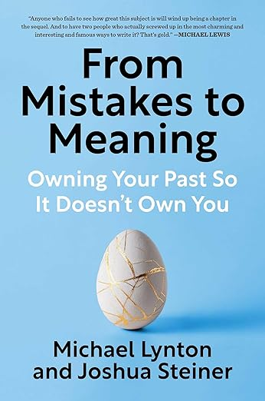**中文书名：****《犯错的意义：掌控了过往，也就掌控了自己》​**

**英文书名：****FROM MISTAKES TO MEANING: Owning Your Past So It Doesn't Own You**

**作 者：Michael Lynton and Josh Steiner**

**出 版 社：Avid Reader Press**

**代理公司：Inkwell/ANA/Jessica**

**页 数：272页**

**出版时间：2026年1月**

**代理地区：中国大陆、台湾**

**审读资料：电子稿**

**类 型：心灵励志**

**内容简介：**

**两位曾犯下人生重大错误的作者，对此展开深刻而妙趣的探索，揭示直面错误带来的蜕变之力。**

鲜少有人能创建巨头企业或或发现拯救生命的医疗突破，但人人皆会犯错。然而市面上充斥着成功企业家、重大失败与震撼科学发现的书籍，却​​唯独缺乏一本著作​​，帮助我们理解性格如何驱动错误、错误又如何塑造人生。

老友迈克尔·林顿（Michael Lynton）与乔什·施泰纳（Josh Steiner）皆因错误改变事业与人生，直至疫情隔离时期方彼此敞开心扉。迈克尔任索尼娱乐公司首席执行官期间，批准制作了引发臭名昭著的​​朝鲜黑客事件​​的电影；乔什担任财政部幕僚长期间保留的私密日记，竟成克林顿白水事件焦点。随着对话深入，他们试图寻找指引自我探索的书籍却一无所获，于是决定亲自执笔。

通过坦诚剖析自身经历，并采访拉里·萨默斯（Larry Summers）、乔安娜·科尔斯（Joanna Coles）、马尔科姆·格拉德威尔（Malcolm Gladwell）等影响力人物及各行各业人士，作者揭露错误的隐性维度与世人超越错误的普遍挣扎。他们携手约翰斯·霍普金斯大学临床心理学研究主任艾莉森·帕帕达基斯（Alison Papadakis），基于相关研究夯实观察，厘清​​失败与错误的区别​​，拆解​​错误的阶段性特征​​，以及如何打破导致误解与羞耻的行为模式。

《犯错的意义》是一部不可或缺且引人入胜的著作，融合引人入胜的叙事与实用建议，论证错误可化作个人成长的通道而非终生枷锁。

**​​**

**作者简介：**



**迈克尔·林顿​​（Michael Lynton）**，职业生涯深耕媒体与娱乐产业，涉足出版、电影、电视及音乐领域。曾任​​索尼娱乐公司首席执行官​​，现任​​兰德公司​​（RAND Corporation）与​​史密森学会​​（The Smithsonian）董事会成员。成长于荷兰，获​​哈佛学院文学学士​​及​​哈佛商学院工商管理硕士​​学位。现居纽约市，已婚并育有三名子女。

**乔什·施泰纳（Josh Steiner）**，历任政府、金融及非营利部门要职。曾任​​美国财政部幕僚长​​，后加入​​拉扎德银行​​（Lazard），联合创立两家投资公司并任职​​彭博有限合伙企业​​（Bloomberg LP）高管。成长于马萨诸塞州剑桥市，获​​耶鲁大学历史学学士​​（在校期间参与曲棍球运动）及​​牛津大学现代史硕士学位​​。现任​​耶鲁大学​​、​​国际救援委员会​​（International Rescue Committee）及​​约翰霍普金斯大学SNF雅典娜研究所​​（SNF Agora Institute）董事会成员。现居纽约市，已婚并育有三名子女。

**媒体评价：**

“任何低估此主题重要性的人，终将出现在续作中。而两位执笔人，以最富魅力、趣味与声名的方式搞砸过一切，诠释了什么是书中自有黄金屋。”

——​​迈克尔·刘易斯​​（Michael Lewis），著有《思维的发现》《说谎者的扑克》《点球成金》《大空头》等

**目录：**

**第一部分：我们做了什么？​​**

1. 时机已至

2. 天鹅绒隔离带

3. 北极熊

**​​第二部分：你并不孤单​​**

4. 错误的生命周期

5. 前排座位

6. 午餐盒

7. 篮球不说谎

8. 大年

9. 交通拦截

10. 三人行

11. 致艾尔与归途

12. 非求所得，乃惜所有

13. 被“科学”蒙蔽

14. 青年艺术家的肖像

15. 若损之，则担之

16. 奔跑者

**​​第三部分：以开放前行​​**

17. 如何谈论错误

18. 如何减少错误

后记

致谢

**感谢您的阅读！**

**请将反馈信息发至：版权负责人**

**Email**：[Rights@nurnberg.com.cn](mailto:Rights@nurnberg.com.cn)

安德鲁·纳伯格联合国际有限公司北京代表处

北京市海淀区中关村大街甲59号中国人民大学文化大厦1705室, 邮编：100872

电话：010-82504106, 传真：010-82504200

公司网址：[http://www.nurnberg.com.cn](http://www.nurnberg.com.cn/)

书目下载：<http://www.nurnberg.com.cn/booklist_zh/list.aspx>

书讯浏览：<http://www.nurnberg.com.cn/book/book.aspx>

视频推荐：<http://www.nurnberg.com.cn/video/video.aspx>

豆瓣小站：<http://site.douban.com/110577/>

新浪微博：[安德鲁纳伯格公司的微博_微博 (weibo.com)](https://weibo.com/1877653117/profile?topnav=1&wvr=6)

微信订阅号：ANABJ2002

